**#TanyaATRBPN**

APLIKASI

Copyright 2016 | Versi 1.1

**PT EDI INDONESIA**

copyright @2016

Pengaduan

Sosial Media

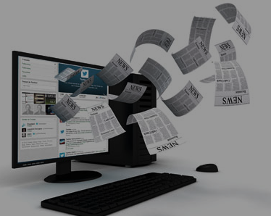

MANUAL

**U S E R**

TRADE2SCM



**Kode Dokumen:   
000030**

Copyright 2019| Versi 1.0

**Aplikasi HR Portal**

**PT.PELINDO II**

**(PERSERO)**

**Kode Dokumen:   
000065**

Versi 1.4

Versi 1.4

# Daftar Isi

Daftar Isi i

Pendahuluan 2

Tujuan Penulisan Dokumen 2

Memulai Aplikasi 3

Halaman Utama Aplikasi 3

L o g i n 7

L o g o u t 9

Profile User 10

Menu Aplikasi 12

Petunjuk Penggunaan Aplikasi 14

Dashboard 14

Beranda 14

Statistik 15

Analitik 17

Laporan 18

Rekap Aduan 18

Performansi 19

Master 20

Master User 20

• Tambah Master User 21

• Edit Master User 22

• Hapus Master User 23

Penutup 24

Versi 1.4

Bab

1

# Pendahuluan

## Tujuan Penulisan Dokumen

Dokumen ini meruoanan dokumen petunjuk penggunaan aplikasi Pengaduan Sosial Media #TanyaATRBPN. Dokumen ini ditunjukkan untuk membantu pengguna dalam menjalankan proses pada aplikasi sesuai dengan prosedur yang ada. Dokumen ini diharapkan dapat dijadikan sebagai panduan untuk menyelesaikan masalah yang dihadapi dalam penggunaan aplikasi.

Aplikasi ini adalah Jasa Konsultasi Pembangunan Sistem Informasi Pengelolaan Pengaduan Kementerian ATR / BPN. Aplikasi ini yaitu System #TanyaATRBPN melakukan pengambilan informasi tentang pengaduan, aspirasi atau masukan dari masyarakat melalui Halaman social Facebook, Twitter, Instagram dan Youtube yang telah disiapkan sebelumnya oleh akun ATR/BPN. System akan mengumpulkan informasi pengaduan melalui postingan yang berisi Hastag #TanyaBPN di media social Twitter, Instagram, Youtube dan Facebook kemudian data pengaduan tersebut akan ditampilkan pada aplikasi sesuai dengan hastag yang digunakan. System akan mengumpulkan informasi Postingan pengaduan masyarakat yang berisi caption hastag #TanyaBPN. Kemudian seluruh aduan yaitu terdapat fitur untuk melakukan disposisi pengaduan terhadap kantor wilayah terkait permasalahan yang dikeluhkan oleh masyarakat sehingga pengaduan tersebut dapat ditujukan ke pihak yang tepat.

Tujuan dari dokumen ini adalah untuk menawarkan penyediaan layanan Pengaduan Sosial Media #TanyaATRBPN dalam rangka meningkatkan performansi operasional kegiatan di perusahaan sehingga dapat lebih optimal.

Bab

2

# Memulai Aplikasi

## Halaman Utama Aplikasi

Tampilan halaman utama aplikasi web pengaduan social media ATR-BPN adalah sebagai berikut:

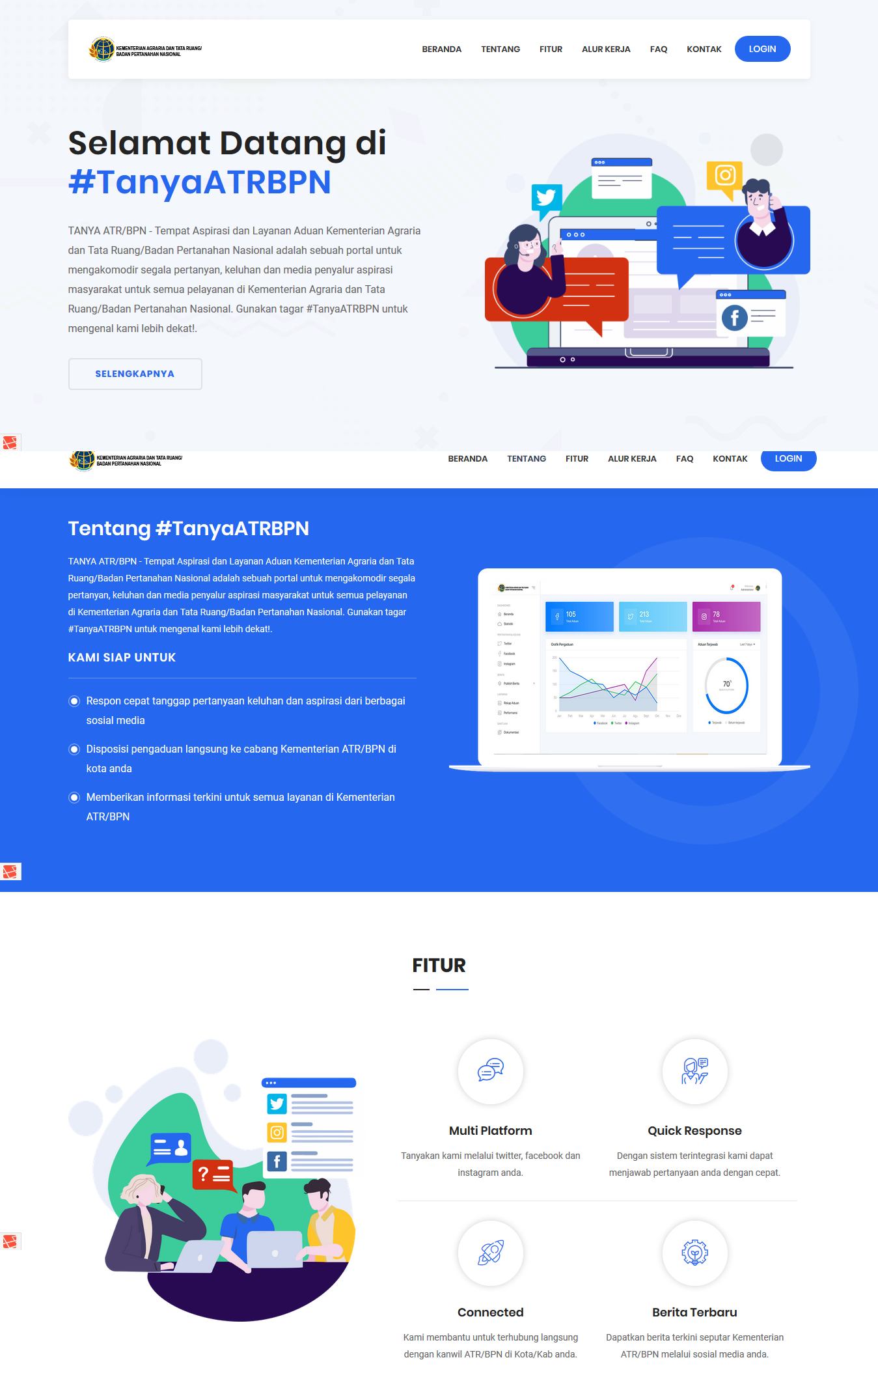

a) Beranda Aplikasi

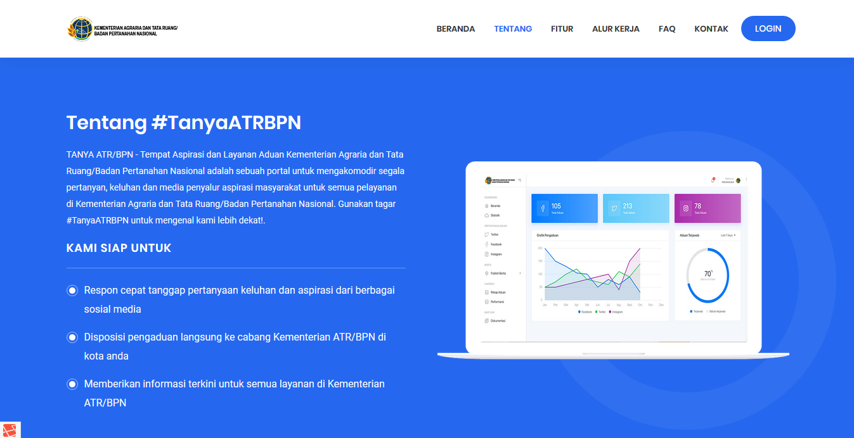

b) Tenatng Aplikasi

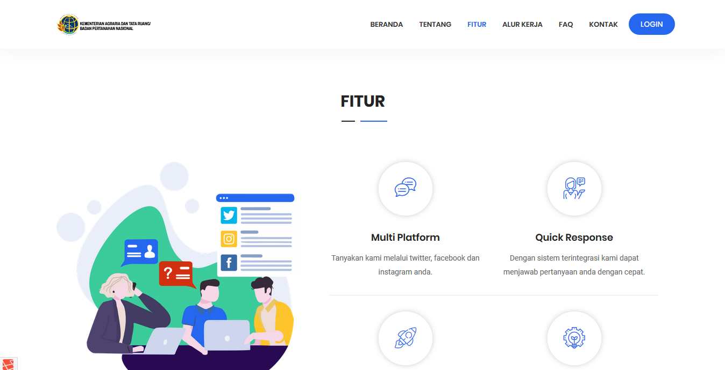

c) Fitur Aplikasi

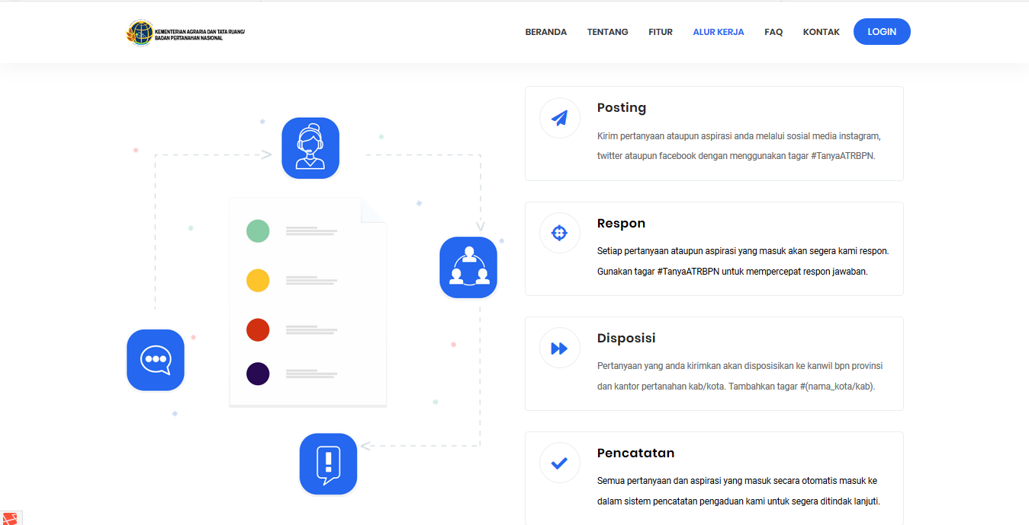

d) Alur Kerja Aplikasi

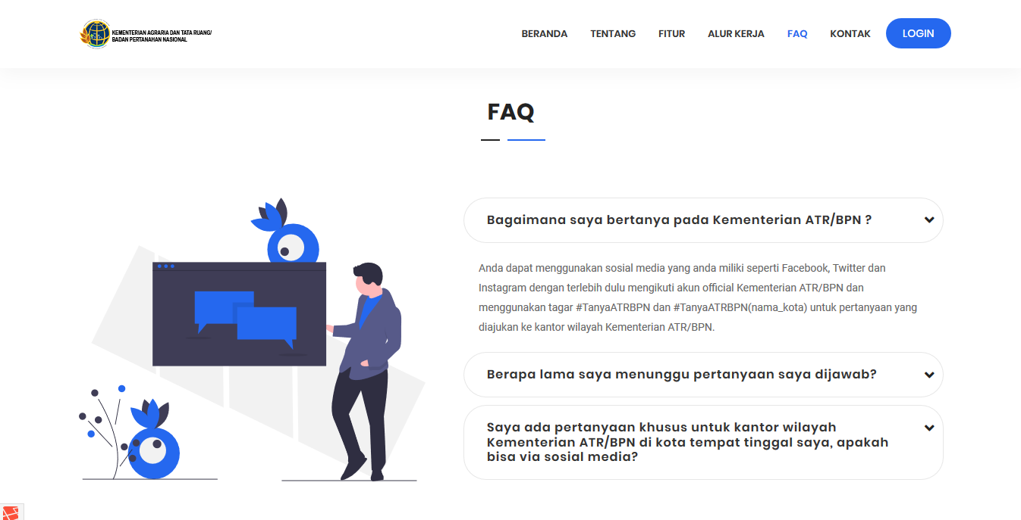

e) FAQ Aplikasi

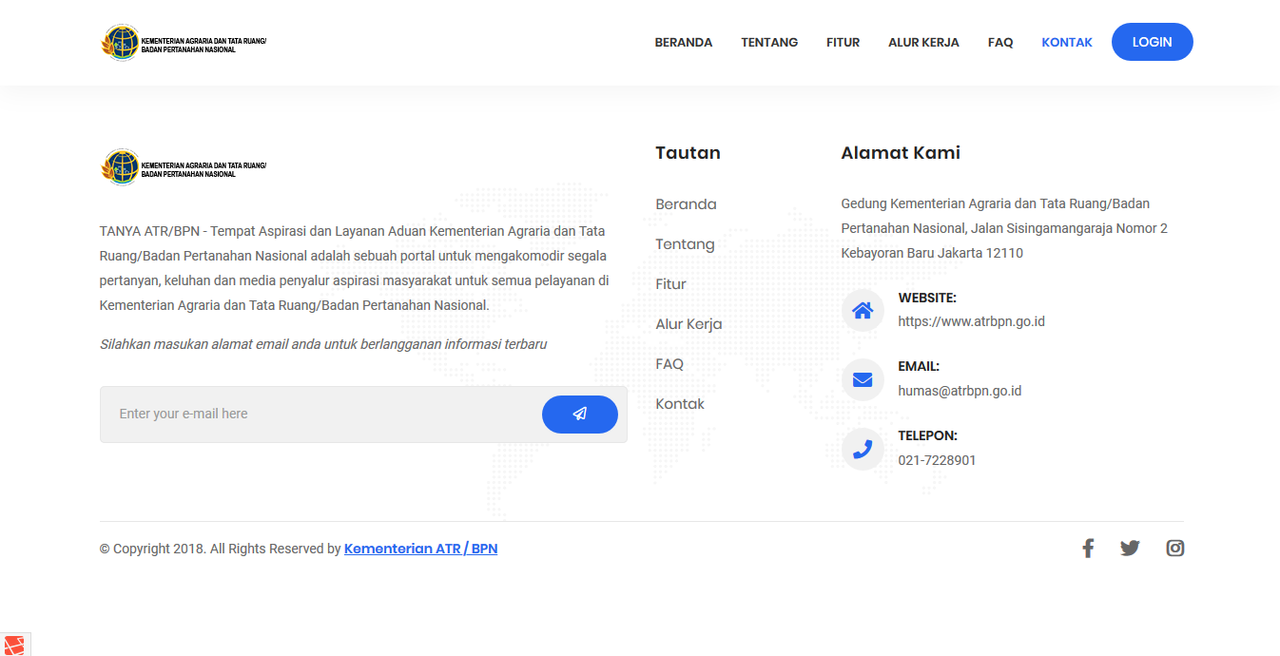

f) Kontak Aplikasi

## L o g i n

Langkah-langkah untuk sign in ke aplikasiweb pengaduan social media ATR-BPN adalah sebagai berikut:

1. Buka halaman utama aplikasi melalui web browser maka akan menampilkan halaman login seperti berikut:

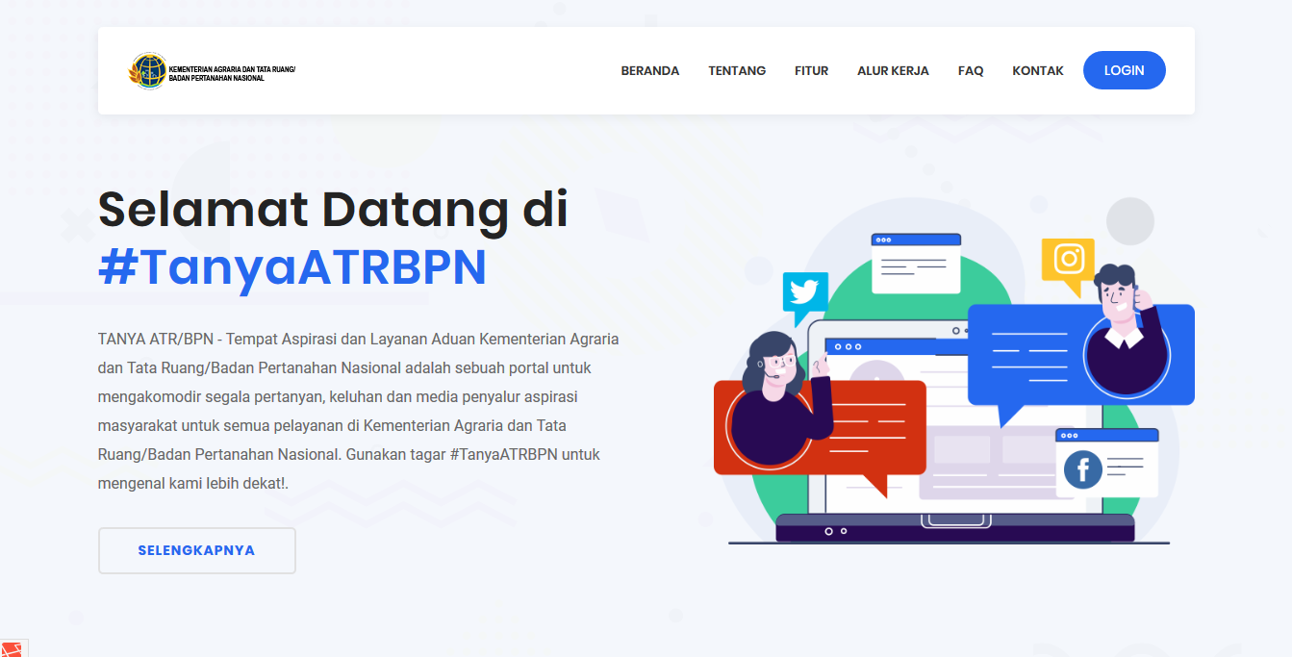

1. Klik button  pada halaman utama aplikasi maka akan menampilkan form login.

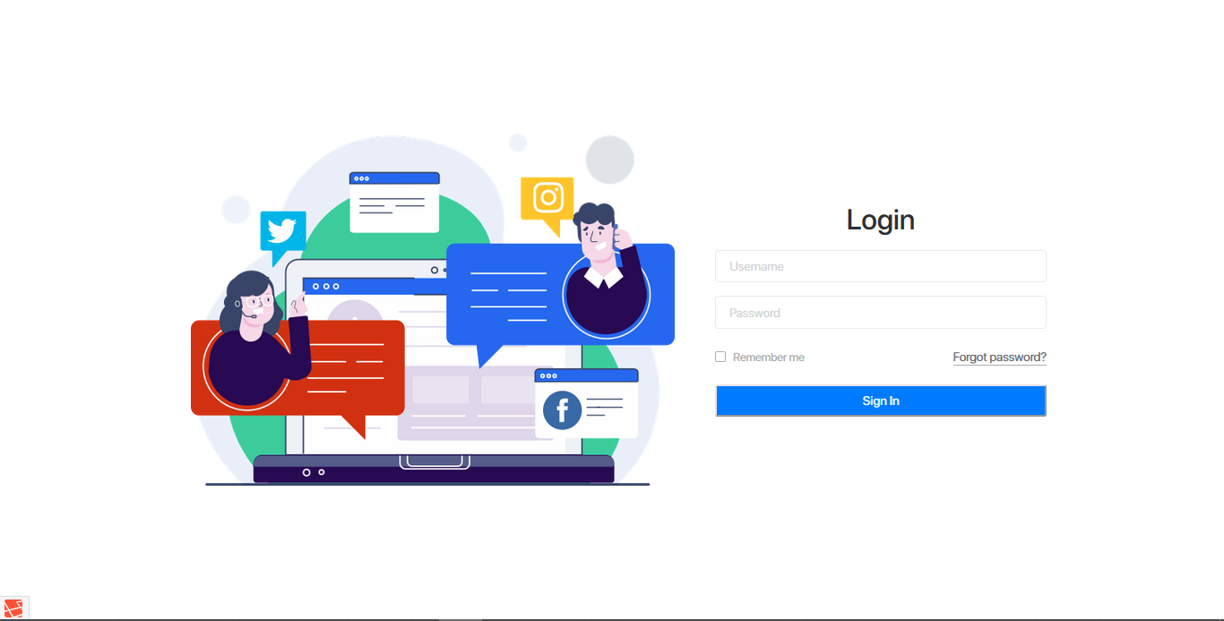

1. Masukan **Username** dan **Password** yang sesuai kemudian klik  akan menampilkan halaman dashboard aplikasi seperti berikut. Login aplikasi kemudian berhasil.

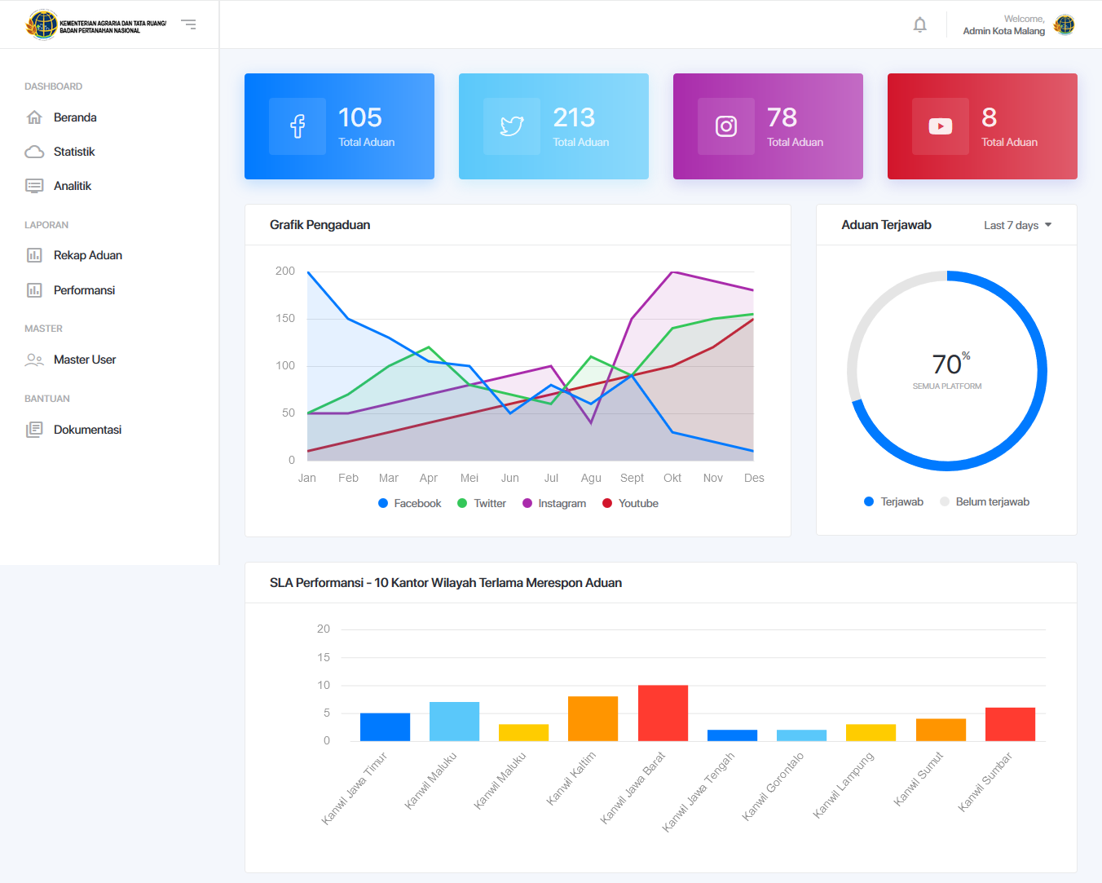

## L o g o u t

**Logout** ditampilkan pada aplikasi Pengaduan Sosial Media ATR-BPN yang terletak pada bagian kanan atas. Klik user menu kemudian akan menampilkan button logout seperti berikut:

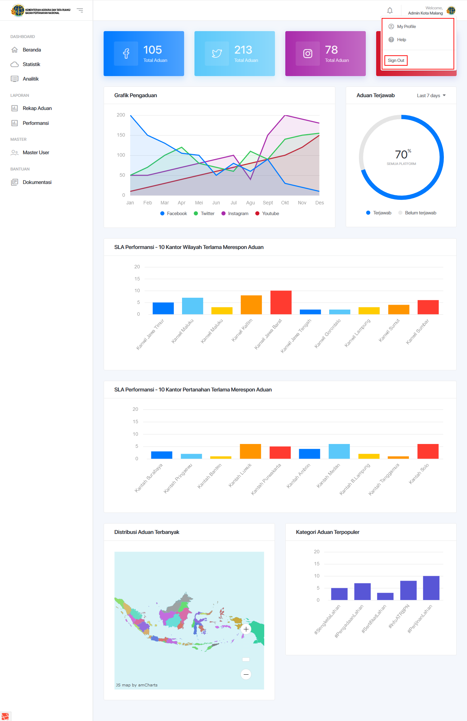

Akun akan berhasil keluar jika sudah menampilkan halaman utama seperti berikut:

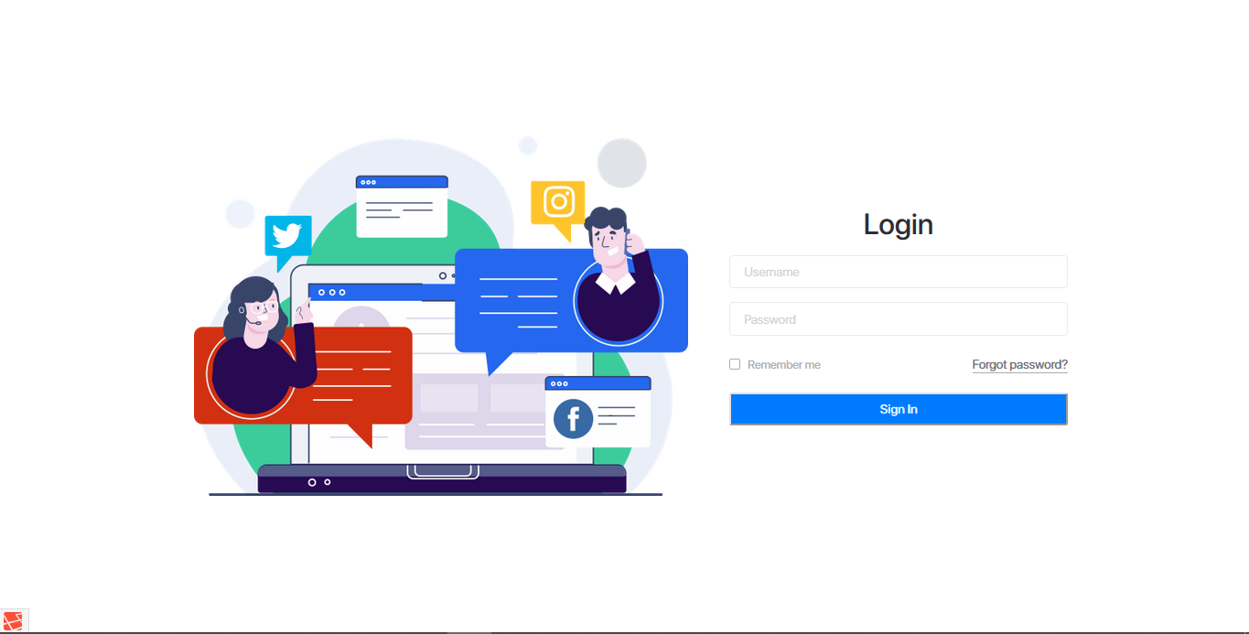

## Profile User

Berikut adalah langkah-langkah untuk setting profil user untuk melakukan perubahan data atau untuk menampilkan data. Untuk mengakses menu profile, klik user yang berada dipojok kanan atas, kemudian klik **My Profile** seperti berikut:

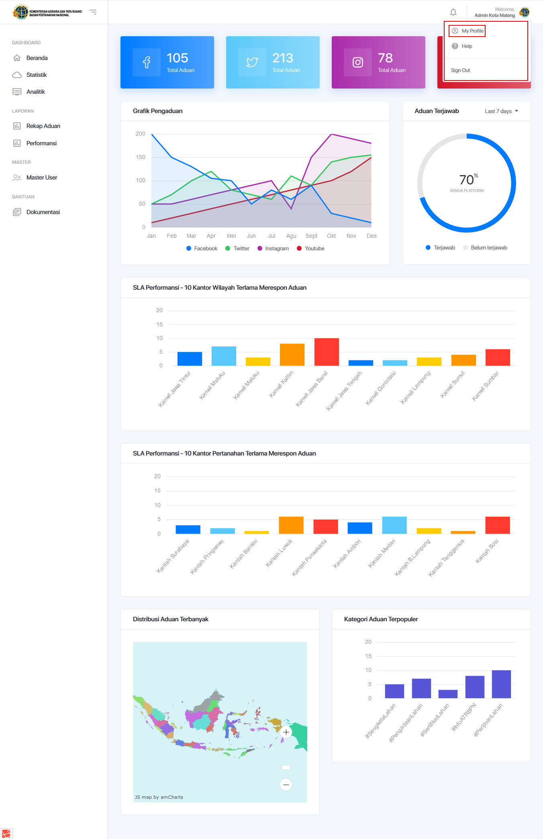

Kemudian akan menampilkan profile user seperti berikut:

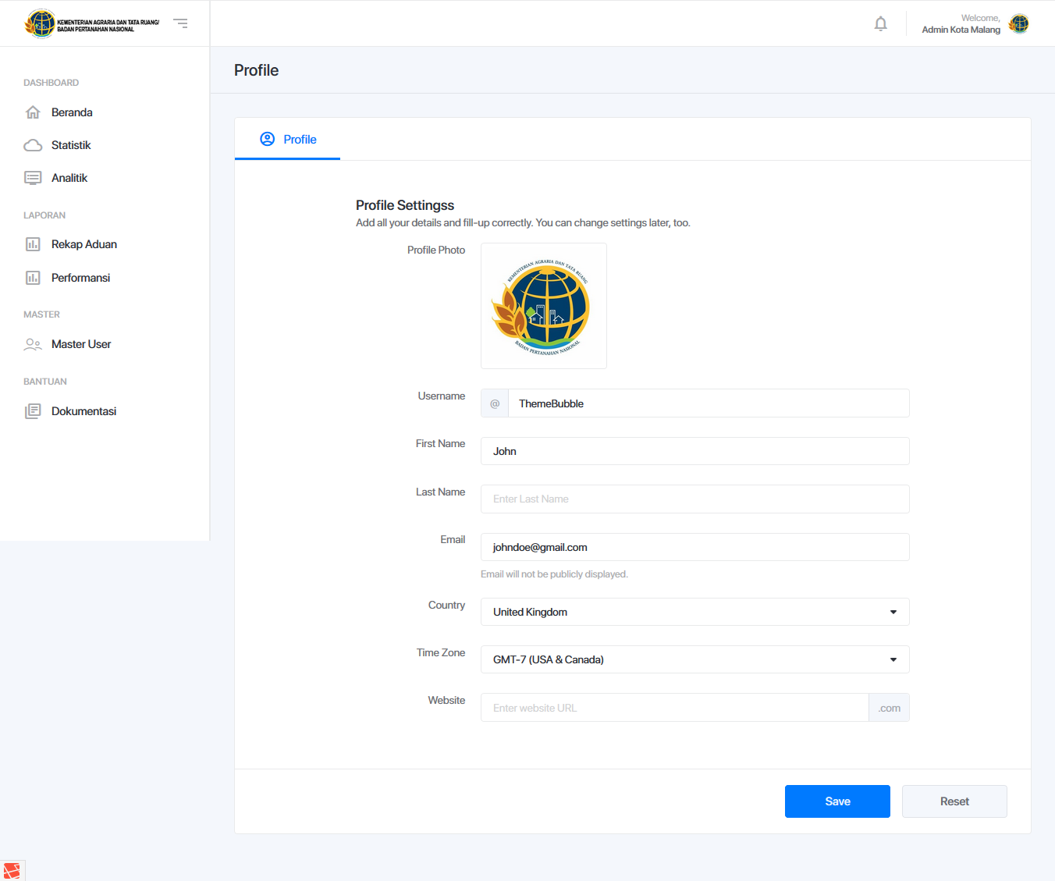

Ubah data sesuai dengan kebutuhan, kemudian klik button  maka data profile berhasil diubah dan disimpan.

## Menu Aplikasi

Menu aplikasi Pengaduan Sosial Media ATR-BPN yang digunakan untuk user: **Admin Pertanahan** adalahsebagai berikut:

| No. | Menu | Sub Menu | Fungsi |
| --- | --- | --- | --- |
| 1 | **Dashboard** | | |
| **Beranda** | | Menampilkan halaman utama dengan greeting dari aplikasi dan panduan untuk menggunakan aplikasi. |
| **Statistik** | | Menampilkan detail grafik statistic dari seluruh data pengaduan di Indonesia. |
| **Analitik** | | Menampilkan detail analitik dari seluruh data pengaduan di Indonesia. |
| 2 | **Laporan** | | |
| **Rekap Aduan** | | Menampilkan data list rekap aduan dari seluruh kantor wilayah dan kantor pertanahan dengan menampilkan status saja dan tidak menampilkan detail konten pengaduan. |
| **Performansi** | | Menampilkan list data rekap performansi dari seluruh user dengan status average waktu respon user menjawab pengaduan. |
| 3 | **Master** | | |
| **Master User** | | Mengelola data master user dengan menambahkan user untuk login ke aplikasi sesuai dengan tugas masing-masing user. User admin pusat melakukan penambahan, perubahan dan hapus data master user. |
| 4 | **Dokumentasi** | | Dokumentasi Aplikasi. |

Dalam aplikasi Pengaduan Sosial Media terdapat 6 pihak yang terkait berdasarkan tugasnya, yaitu:

1. **Admin Pusat**

* Menampilkan detail statistic dan analitik dari seluruh pengaduan social media.
* Menampilkan detail list rekap aduan dari seluruh aduan kantor pusat, kantor wilayah dan kantor pertanahan.
* Menampilkan detail list performansi dari seluruh user kantor pusat, kantor wilayah dan kantor pertanahan membalas data aduan sesuai average respon.
* Mengelola data master user, master ministry, master jenis aduan, master role dan master level untuk kebutuhan teknis dan kebutuhan user pada aplikasi pengaduan social media ATR-BPN.
* Mengelola data konfigurasi API social media.
* Menerima data list folder spam yang diterima dari seluruh user kantor pusat dan kantor pertanahan.

1. **User Pusat**

* Menampilkan detail statistic dan analitik dari seluruh pengaduan social media.
* Menerima seluruh data pertanyaan dan pengaduan dari seluruh social media Twitter, Facebook, Instagram dan Youtube.
* Melakukan disposisi jika pertanyaan dan pengaduan harus dijawab oleh user kantor wilayah atau kantor pertanahan.
* Melakukan jawab pertanyaan dari seluruh pengaduan yang diterima.
* Data seluruh aduan direkaptulasi terlebih dahulu oleh user pusat sebelum dibalas ke pengadu social media.
* Melakukan publish berita si social media.

1. **Admin Kantor Wilayah**

* Menampilkan detail statistic dan analitik dari seluruh pengaduan social media.
* Menampilkan detail list rekap aduan dan mengelola data rekap aduan dari kantor wilayah dan kantor pertanahan.
* Menampilkan detail list performansi dari seluruh user kantor wilayah dan kantor pertanahan membalas data aduan sesuai average respon.
* Mengelola data master user dengan mendaftarkan user untuk kantor wilayah dan kantor pertanahan.

1. **User Kantor Wilayah**

* Menampilkan detail statistic dan analitik dari seluruh pengaduan social media.
* Menerima data pertanyaan dan aduan dari user pusat untuk membalas aduan dari pengadu, data pertanyaan dan aduan adalah data disposisi dari user kantor pusat.
* Data aduan yang dibalas oleh user kantor wilayah dikirim kembali ke user kantor wilayah. User kantor wilayah hanya dapat membalas aduan dari data yang dikirim oleh user kantor pusat.
* Tidak dapat membalas aduan langsung untuk dipublish ke social media.
* Melakukan publish berita di social media.

1. **Admin Kantor Pertanahan**

* Menampilkan detail statistic dan analitik dari seluruh pengaduan social media.
* Menampilkan detail list rekap aduan dan mengelola data rekap aduan dari kantor pertanahan.
* Menampilkan detail list performansi dari seluruh user kantor pertanahan membalas data aduan sesuai average respon.
* Mengelola data master user dengan mendaftarkan user untuk kantor pertanahan.

1. **User Kantor Pertanahan**

* Menampilkan detail statistic dan analitik dari seluruh pengaduan social media.
* Menerima data pertanyaan dan aduan dari user pusat untuk membalas aduan dari pengadu, data pertanyaan dan aduan adalah data disposisi dari user kantor pusat.
* Data aduan yang dibalas oleh user kantor pertanahan dikirim kembali ke user kantor pertanahan. User kantor pertanahan hanya dapat membalas aduan dari data yang dikirim oleh user kantor pusat.
* Tidak dapat membalas aduan langsung untuk dipublish ke social media.
* Melakukan publish berita di social media.

Manual ini dengan kode: **000030** menjelaskan tentang penggunaan aplikasi web **Pengaduan Sosial Media** oleh **User Admin Pertanahan.**

Bab

3

# Petunjuk Penggunaan Aplikasi

## Dashboard

Menu dashboard berfungsi untuk menampilkan detail data statistic dan analitik dari grafik diagram pengaduan. User dashboard menampilkan grafik pengaduan Twitter, Facebook, Instagram dan Youtube berdasarkan setiap bulannya. Pada halaman dashboard menampilkan grafik aduan terjawab berdasarkan average lama waktu dijawab oleh user yang sudah terjawab atau belum. Grafik dashboard juga menampilkan grafik seluruh kantor wilayah dan kantor pertahanan merespon aduan terlama, aduan terbanyak dan aduab terpopuler. Dashbord analitik juga menampilkan detail total jumlah aduan dan pemetaan aduan dari seluruh wilayah. Berikut adalah tampilan dashboard dari aplikasi pengaduan social media ATR-BPN.

### Beranda

Menampilkan beranda aplikasi portal admin ATR-BPN dengan menampilkan button untuk penggunaan aplikasi. Klik button **[Beranda]** pada aplikasi maka akan menampilkan halaman utama seperti berikut:

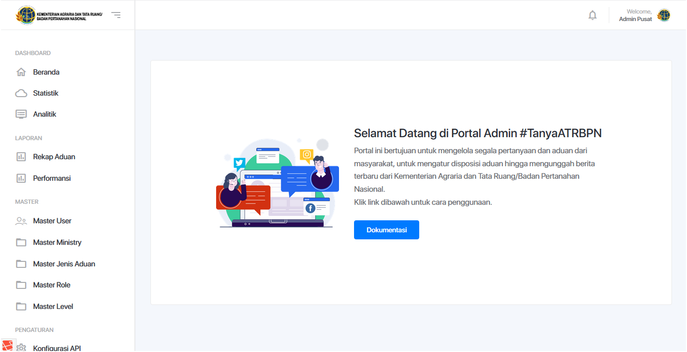

a) Beranda aplikasi Dashboard

### Statistik

Halaman dashboard statistic menampilkan detail jumlah total pengaduan Twitter, Facebook, Instagram dan Youtube. Statistik pengaduan menampilkan detail grafik pengaduan dalam kurun waktu setahun dan menunjukkan waktu perbulannya. User statistic juga menampilkan aduan terjawab dan belum terjawab dalam waktu 7 hari, 30 hari dan dalam waktu 3 bulan. Statistik user juga menampilkan performansi dari 10 kantor wilayah dan kantor pertahanan terlama merespon. Dan menampilkan distribusi aduan terbanyak dan aduan terpopuler dari seluruh Indonesia. Untuk menampilkan halaman statistic yaitu klik menu **[Statistik]** maka akan menampilkan detail statistic pengaduan seperti berikut:

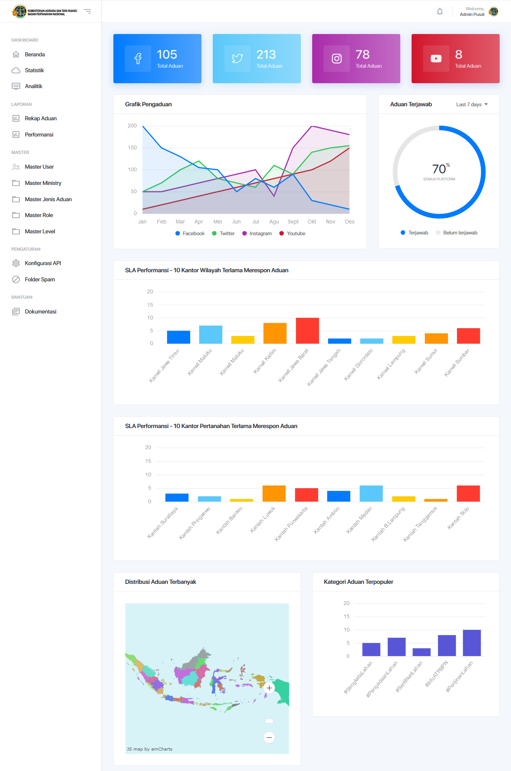

b) Dashboard Statistik (1)



c) Dashboard Statistik (2)

### Analitik

Analitik dashboard menampilkan total jumlah aduan, total aduan baru, proses disposisi aduan dilakukan dan total jumlah aduan yang terjawab. Menampilkan detail statistic 10 kantor wilayah dan kantor pertahanan yang menerima aduan terbanyak. Juga menampilkan pemetaan aduan dari seluruh Indonesia. Pada menu analitik ini menampilkan grafik linkaran dari hastag aduan sebaran media social dari aduan. Detail analitik menampilkan garfik batang performansi dari kantor wilayah dan kantor pertahanan untuk menyelesaikan aduan. Untuk mengakses menu dashboard analitik yaitu klik menu **[Analitik]** maka akan menampilkan detail dashboard seperti berikut:

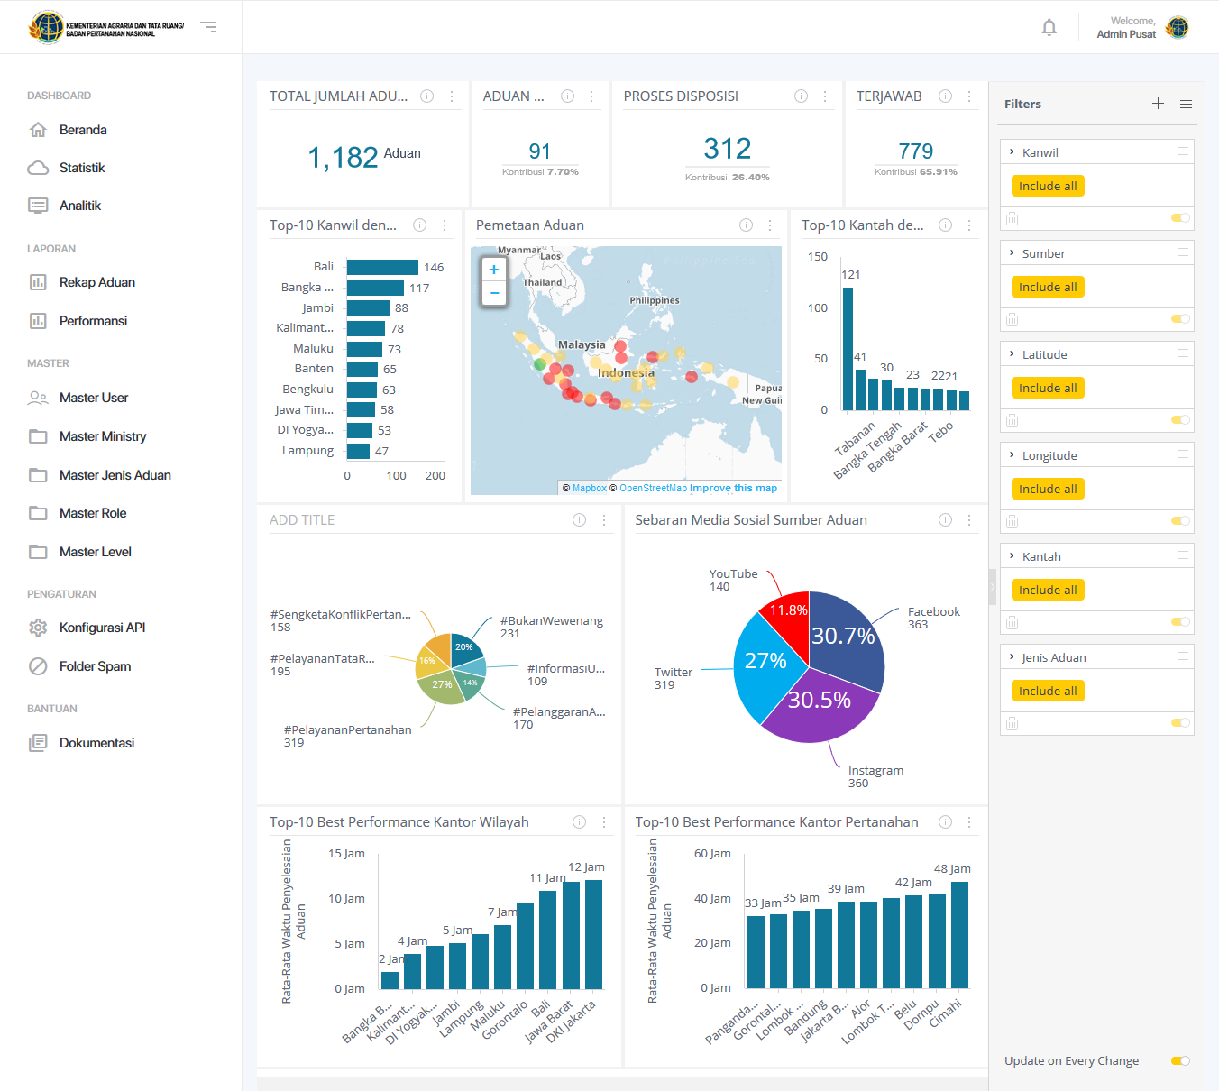

d) Dashboard Analitik

## Laporan

Menu laporan berfungsi untuk menampilkan detail rekap aduan dan detail performansi. Pada menu laporan ini user admin pusat hanya dapat menampilkan detail seluruh aduan dari user pusat, user kantor wilayah dan user kantor pertahanan. Admin pusat menampilkan list detail data dalam bentuk rekap. User tidak dapat menampilkan detail aduan yang diterima oleh seluruh aduan yang diterima, hanya menampilkan ID aduan, username, tanggal dan status aduan. User pusat hanya dapat mengelola seluruh rekap aduan dan rekap performansi dalam seluruh aduan. Berikut adalah penjelasan masing-masing menu yang terdapat pada menu laporan.

### Rekap Aduan

Rekap aduan berfungsi untuk menampilkan detail seluruh jenis aduan dari seluruh kantor pertanahan. User admin pertanahan hanya menampilkan list jenis aduan dan tidak dapat melihat detail jenis rekap aduan. Yaitu hanya menampilkan ID Aduan, username, tanggal user melakukan posting, jenis aduan, sumber aduan dan status aduan. Yang mengelola aduan yaitu user pertanahan untuk melakukan disposisi dan membalas aduan dari pengadu. Untuk mengakses menu ini yaitu klik menu **[Rekap Aduan]** maka akan menampilkan detail list aduan seperti berikut:

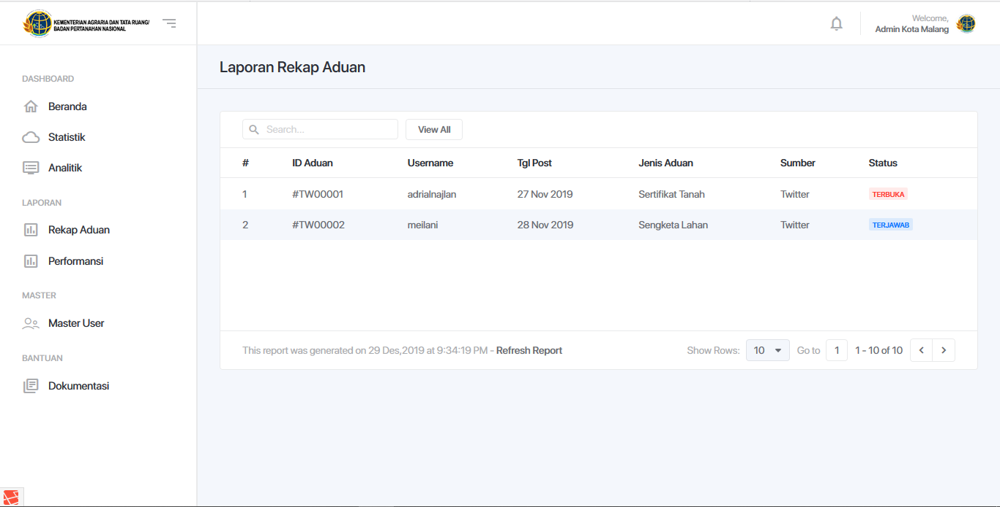

e) Tampilan List Data Laporan Rekap Aduan

### Performansi

Menu performansi menampilkan laporan rekap performansi dari seluruh aduan yang diterima. Rekaptulasi performansi ini menampilkan detail data yang dijawab oleh user kantor pertanahan. Sehingga user admin pertanahan menampilkan detail instansi, total aduan yang dijawab oleh seluruh user dan average waktu user membalas aduan tersebut. Untuk mengakses menu ini, klik menu **[Performansi]** maka akan menampilkan detail list data seperti berikut:

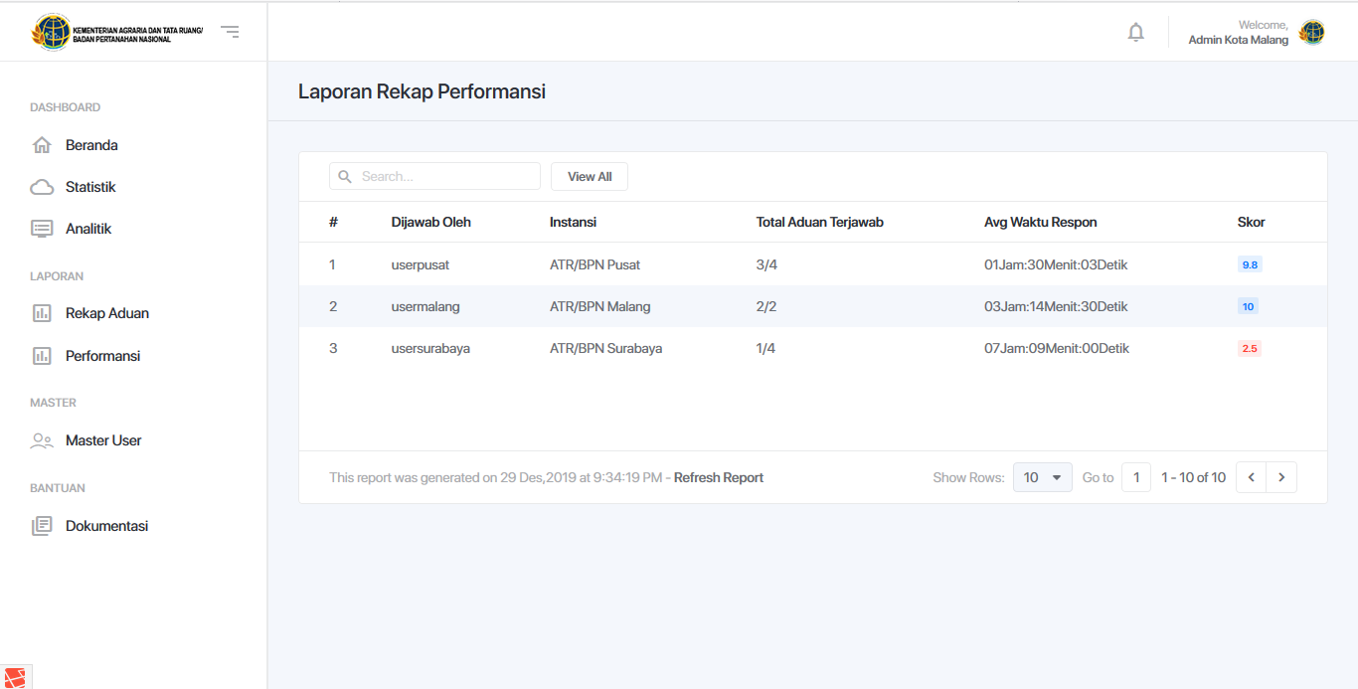

f) Laporan Rekap Performansi

## Master

Menu master berfungsi untuk mengelola seluruh user, yaitu mengelola data master user untuk mendaftarkan seluruh wilayah dan kantor pertanahan. Berikut adalah penjelasan master yang terdapat pada aplikasi pengaduan social media ATR-BPN.

### Master User

Menu master user berfungsi menampilkan detail data seluruh user yang terdaftar. Yaitu admin pusat berfungsi untuk menambahkan data master user dari seluruh kantor pertanahan. User admin pusat mengelola seluruh data user dengan menambah, mengubah dan menghapus data master user. Sehingga seluruh user kantor pertanahan didaftarkan terlebih dahulu oleh user admin pertanahan, kantor wilayah atau kantor pusat untuk login ke aplikasi pengaduan social media ATR-BPN. Untuk mengakses menu master user yaitu klik button **[Master User]** maka akan data seperti berikut:

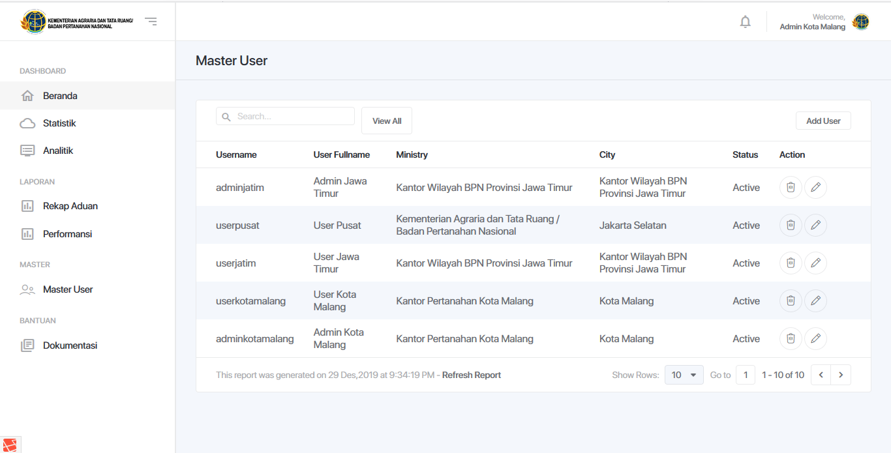

a) List data profile master user

Berikut adalah penjelasan masing-masing fungsi yang terdapat pada menu master user.

#### Tambah Master User

Pada halaman utama master user klik button  maka akan menampilkan form seperti berikut:

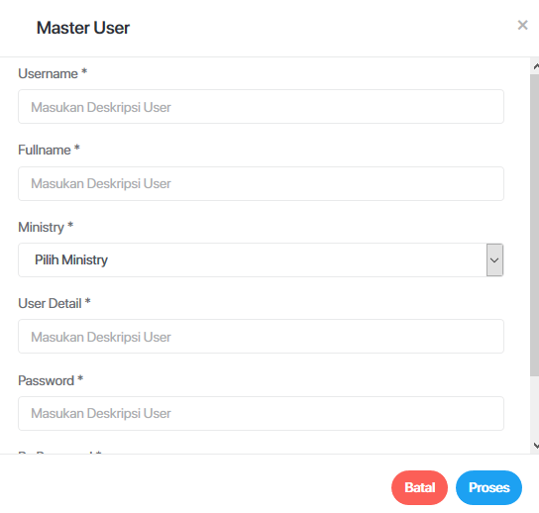

Isi data pada form yang terdapat pada aplikasi.

|  |  |
| --- | --- |
| Kolom | Keterangan |
| Username | Diisi dengan username user dengan sesuai. |
| Full Name | Diisi dengan nama lengkap user dengan sesuai. |
| Ministry | Pilih kantor wilayah dengan sesuai. |
| User Detail | Diisi dengan detail user yang didaftarkan dengan sesuai. |
| Password | Diisi dengan password user dengan sesuai. |
| Re-Password | Lakukan pengulangan password user dengan sesuai. |

Jika data sudah sesuai maka klik button  maka data berhasil disimpan dan ditampilkan pada halaman utama master user.

#### Edit Master User

Pada halaman utama master user pilih data yang akan diubah, kemudian klik button  maka akan menampilkan data form perubahan data seperti berikut:

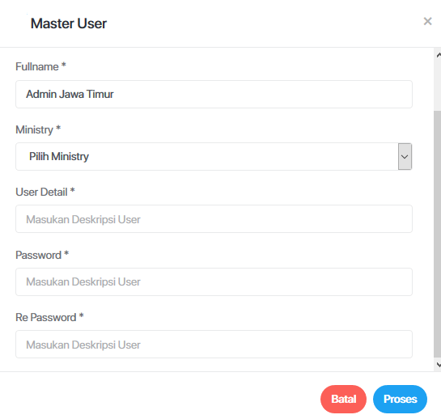

Ubah data sesuai dengan kebutuhan kemudian klik button  maka data berhasil diubah dan ditampilkan pada halaman utama list data master user.

#### Hapus Master User

Untuk menghapus data master user yaitu pilih data master kemudian klik button  maka akan menampilkan form notifikasi seperti berikut:

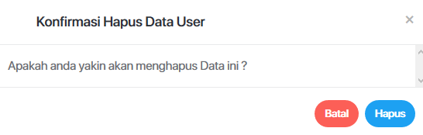

Klik button  maka data berhasil dihilangkan dari list data master user.

Bab

4

# Penutup

Apabila mengalami kesulitan dalam menggunakan aplikasi Pengaduan Sosial Media ATR-BPN ini, silahkan menghubungi:

PT. EDI Indonesia

Wisma SMR, Lantai 10

Jl. Yos Sudarso Kav.89

Jakarta 14350

Indonesia

Telp : 021 - 6505820 ext.8326

Fax : 021 - 6505987

Email : [rndteam@edi-indonesia.co.id](mailto:rndteam@edi-indonesia.co.id)